Министерство спорта и туризма Республики Беларусь

Учреждение образования
«Белорусский государственный университет физической культуры»

Н.В.Банецкая
И.М.Суворова
Е.Б.Комар

Клетка.
Ткани внутренней среды

Учебное наглядное пособие для контроля знаний студентов
к управляемой самостоятельной работе
«Строение клетки. Общие данные о тканях внутренней среды»

Минск
БГУФК
2022

Рецензенты:

заведующий кафедрой физиологии и биохимии учреждения образования «Белорусский государственный университет физической культуры»,
кандидат биологических наук, доцент И. Н. Рубченя;

профессор кафедры анатомии учреждения образования
«Белорусский государственный университет физической культуры»,
кандидат медицинских наук, доцент Г. М. Броновицкая

Банецкая, Н. В.
Клетка. Ткани внутренней среды : учеб. нагляд. пособие для контроля знаний студентов к управляемой самостоятельной работе «Строение клетки. Общие данные о тканях внутренней среды» / Н. В. Банецкая, И. М. Суворова, Е. Б. Комар. – Минск : БГУФК, 2022. – 11 с.

В предлагаемом издании изложены материалы соответственно типовой учебной программе учреждений образования физкультурного профиля для выполнения управляемой самостоятельной работы обучающимися по теме «Строение клетки. Общие данные о тканях внутренней среды» содержательного модуля «Остеология, артросиндесмология и миология» учебной дисциплины «Анатомия». Данное пособие предназначено для обучающихся БГУФК с целью контроля и закрепления полученных знаний по названной теме УСР.

клетка

Для правильного выполнения контрольных заданий по теме «Строение клетки» воспользуйтесь текстом раздела «Учение о клетке» учебника «Анатомия человека», часть 1 (Броновицкая Г.М., Лойко Л.А.).

- Верно ли утверждение, что клетка – это основная элементарная структурно-функциональная единица всех животных и растительных организмов?

ДА НЕТ

- Основные функции клетки (дополните правильные ответы):

раздражимость;
__________________________;
__________________________;
развитие;
__________________________.

- Основными компонентами клетки являются _____________________ и _________________________.

- Перечислите структуры цитоплазмы (дополните правильные ответы):

клеточная оболочка;
_________________________;
включения;
_________________________.

- Клеточная оболочка, с одной стороны, выполняет ______________________________________ функцию для всей клетки, с другой – _____________________________________________________
_______________________________________________________________.
- Расставьте цифры на рисунке, соответственно предложенным анатомическим образованиям:

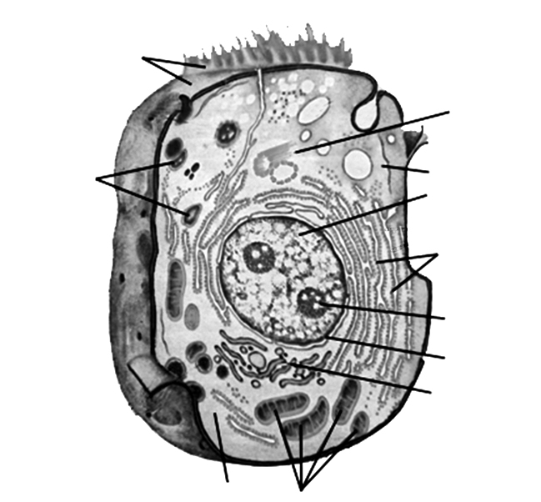

Рисунок – Схема строения клетки
(по данным электронной микроскопии):

1 – ядро; 2 – оболочка ядра; 3 – ядрышко; 4 – цитоплазма; 5 – клеточная мембрана с микроворсинками; 6 – эндоплазматическая сеть и рибосомы; 7 – комплекс Гольджи; 8 – митохондрии; 9 – лизосомы; 10 – клеточный центр.

- Заполните таблицу:

Органеллы общего значения
Мембранные | Немембранные
1. | 1.
2. | 2.
3. | 3.
4.

Варианты ответа: митохондрии; клеточный центр; рибосомы; внутриклеточный сетчатый аппарат; микротрубочки; эндоплазматическая сеть; лизосомы.

- Сопоставьте органеллы с выполняемыми ими функциями (соедините линиями):
митохондрии | синтез белково-углеводных секретов, накопление и выделение этих веществ из клетки;
внутриклеточный сетчатый аппарат («аппарат Гольджи») | участвует в синтезе белка;
гладкая  эндоплазматическая сеть | энергетическая;
гранулярная эндоплазматическая сеть | синтез белка в цитоплазме;
лизосомы | участие в делении клетки, в обра-зовании ресничек и жгутиков;
рибосомы | участвует в синтезе углеводов и липидов;
клеточный центр | участвуют в процессах фаго- и пиноцитоза.
- Реснички, жгутики, миофибриллы, нейрофибриллы относятся к органеллам ___________________________________ значения.

- Функции ядра (подчеркните правильные ответы):

передача наследственной информации;
энергетическая;
синтез белка;
центр управления клетки;
удаление из клеток продуктов распада.

- Перечислите функции ДНК _____________________________________
_______________________________________________________________.

- Назовите фазы митоза:
_________________________ → ________________________ → _________________________ → __________________________.

ткани внутренней среды

Для правильного выполнения контрольных заданий по теме «Ткани внутренней среды» воспользуйтесь текстом разделов «Ткани внутренней среды», «Кровь и лимфа», «Кость как орган» учебника «Анатомия человека», часть 1 (Броновицкая Г.М., Лойко Л.А.).

- Ткани – это ____________________________________________________
______________________________________________________________________________________________________________________________.

- Ткань состоит из _________________ и ____________________________
вещества.

- Перечислите четыре типа тканей в организме человека (дополните правильные ответы):

____________________________________;
соединительные (ткани внутренней среды);
____________________________________;
нервная.

- К тканям внутренней среды относятся (дополните правильные ответы):

- собственно соединительная (рыхлая и плотная волокнистая) ткань;
- _________________________________________________________;
- _________________________________________________________;
- костная;
- _________________________________________________________.

- Основные функции соединительной ткани (подчеркните правильные ответы):

опорная;
выделительная;
трофическая;
защитная;
транспортная;
пластическая.

- Укажите места расположения рыхлой соединительной ткани:
_______________________________________________________________
_______________________________________________________________.

- Сухожилия мышц и связки построены из __________________________________ ткани.

- Сопоставьте название ткани с ее характеристикой (соедините линиями):
белая жировая ткань | характерна для новорожденных, расположена на шее, за грудиной, около лопаток, вдоль позвоночника, под кожей и между мышцами, участвует в терморегуляции у новорожденных;
бурая жировая ткань | характерна для взрослого человека, расположена под кожей, обеспечивает трофическую функцию, участие в процессах теплорегуляции и частично опорную функцию.

- Клетки пигментной ткани (подчеркните правильный ответ):

жировые;
меланоциты;
тучные;
фибробласты.

- Функция пигментной ткани – ___________________________________.

- Сопоставьте название хряща с местом его расположения (соедините линиями):
гиалиновый хрящ | межпозвоночные и внутрисуставные диски, места прикрепления связок и сухожилий;
эластический хрящ) | хрящевая часть ребер, суставные поверхности костей, стенки дыхательных путей;
волокнистый хрящ | ушная раковина, стенки наружного слухового прохода и слуховой трубы, некоторые хрящи гортани.

- Кровь – это жидкая ткань, которая состоит из ____________ (жидкого межклеточного вещества) и _____________________________________.

- Укажите количество крови в организме взрослого человека (подчеркните правильный ответ):

1,5–2 литра;
4,5–5 литров;
10–12 литров;
50 литров.
- Заполните таблицу:

Форменные элементы крови
Название | Функции
эритроциты
лейкоциты
тромбоциты

- Основная структурная единица пластинчатой костной ткани –_______________________.

- Типы костных клеток (дополните правильные ответы):

- остеоциты;
- ___________________________;
- ___________________________.

Список Рекомендуемой литературы

- Броновицкая, Г. М. Анатомия человека : учебник : в 2 ч. / Г. М. Броновицкая, Л. А. Лойко. – 6-е изд. – Минск : ИВЦ Минфина, 2022. – Ч. 1 : Остеология, артросиндесмология и миология. – 376 с.
- Зиматкин, С. М. Гистология : учеб. пособие / С. М. Зиматкин. – Минск : РИПО, 2014. – 347 с.
- Иваницкий, М. Ф. Анатомия человека (с основами динамической и спортивной морфологии) : учеб. для вузов физ. культуры / М. Ф. Иваницкий ; [под ред. Б. А. Никитюка, А. А. Гладышевой, Ф. В. Судзиловского]. – [13-е изд.]. – М. : Спорт, 2016. – 624 с.
- Сапин, М. Р. Анатомия человека : учеб. для вузов : в 3-х т. – М. Р. Сапин, Г. Л. Билич. – М. : ГЭОТАР-Медиа, 2008. – Т. 2. – 496 с.
- Terminologia Histologica. Международные термины по цитологии и гистологии человека с официальным списком русских эквивалентов / В. В. Банин [и др.] ; под ред. : В. В. Банина, В. Л. Быкова. – М. : ГЭОТАР-Медиа, 2009. – 272 с.

